

**幼児教育・保育無償化のお知らせ**





**令和７年度用　保育所・認定こども園（保育部分利用）**

1．対象となるお子さん

●**【保育料の無償化対象者】※次のいずれかの場合**

・　小学校入学前3年間にある**3～5歳児**で、2025年度では、生年月日が**2019年（平成31年／令和元年）4月2日～2022年（令和4年）4月1日**までの期間にあるお子さん

・　生年月日が**2022年（令和４年）4月2日以降の**お子さんがいる家庭で**非課税世帯**

・　同一世帯の小学校就学前の子どもの中で**第3子以降**のお子さん（全所得階層に適用）

●**【食材料費（副食費）の無償化対象者】※次のいずれかの場合**

・　小学校入学前3年間にある**3～5歳児**で、2025年度では、生年月日が**2019年（平成31年／令和元年）4月2日～2022年（令和４年）4月1日**までの期間にあるお子さんで、入所後に届く保育料決定通知の階層がA，B01，B02，C，D01，D02の一部（市町村民税額57,700円未満）の世帯。ただし、ひとり親もしくは在宅障がい者（児）世帯については、A，B01，B02，C，D01，D02 ，D03，D04，D05の一部（市民税所得割額77,101円未満）は副食費が免除の対象

・　同一世帯の小学校就学前の子どもの中で**第3子以降**のお子さん（全所得階層に適用）

２．無償化の対象となるもの

**☆食材料費（副食費）については、次のいずれかに該当する場合は無償化の対象となります**

・非課税世帯　　　　・生活保護世帯　　　　・市民税所得割合算額が57,700円未満の世帯

・ひとり親もしくは障害者が同居している世帯で市民税所得割合算額が77,101未満の世帯

・小学校就学前児童から数えて第3子以降の場合

実費として園に納めていただく費用

**無償化の対象となる費用**

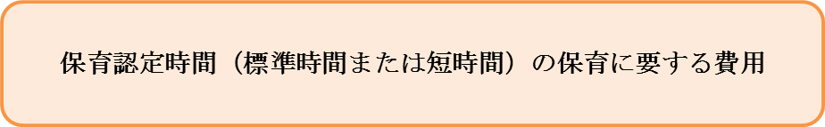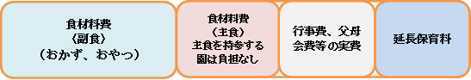

３．無償化を受ける方法

1. 保育料の無償化については、入所後に改めての**手続きは不要**です。
2. 給食のおかず代である食材料費（副食費）については、世帯の所得が申告され、市民税額が決定している必要があります。

市民税額が決定している場合には、改めての**手続は不要**です。平塚市が市民税額に基づき副食費の徴収又は免除を判定し、保護者へ通知します。

４．その他の対象となる施設

　保育所又は認定こども園に在籍しているお子さんが、在籍園以外の保育所、認可外保育施設、ファミリー・サポート・センター及び病児保育等のその他の施設を利用することは可能ですが、**在籍園以外では無償化を受けることができません。**そのため、**他の施設を利用した場合は自己負担となります。**

５．その他注意事項

令和７年４月２日以降に誕生日を迎え３歳になるお子さんにおかれましては、幼児教育・保育無償化の対象となるのは**令和８年４月１日**からとなります。

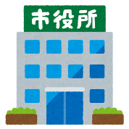

**お問合せ・申請書の提出先**

**〒254-8686　平塚市浅間町９－１**

**平塚市　保育課　保育担当　宛て　　　　TEL：０４６３－２１－９６１２（直通）**

**お問い合わせは**

**平塚市役所保育課保育担当**

**ＴＥＬ　０４６３－２１－９６１２**